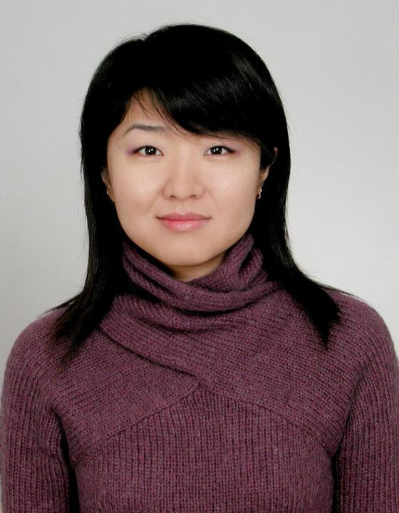 | 周萍萍  您好！我叫周萍萍，是一名专业的俄语翻译。2007年获得全国翻译专业资格（水平）考试三级口译证书。我有10多年的俄语翻译经验。在石油行业、机械、合同和协议、正式的法律文书等领域有丰富的笔译经验。此外，在口译方面也有不错的成绩，经常参加各种商务谈判，从事法律翻译，做俄罗斯游客导游翻译。
翻译员

语言
- 汉语
- 俄语

转移类型
- 笔译
- 交替翻译

题目

工作经验

亮语翻译公司
2015 年 - 至今
俄语翻译
在北京负责俄语口笔译工作。

联盛投资有限公司
2015 年 - 至今
油田服务事业部市场总监
- • 负责油田服务事业部相关项目的俄语口、笔译工作；
- • 负责公司油气分公司的各项商务洽谈；
- • 负责与项目客户的日常电话和邮件沟通、联系；
- • 完成领导安排的其他工作。

山东科瑞石油设备有限公司
2014 年 - 2014 年
油田服务事业部市场总监
- • 负责油田服务事业部相关项目的俄语口、笔译工作；
- • 协助部门副总经理处理亚美尼亚国家港口施工项目的商务洽谈；
- • 负责与项目客户的日常电话和邮件沟通、联系；
- • 完成领导安排的其他工作。

海华集团
2007 年 - 2012 年
外联部主管
项目执行类工作：
- • 组织、管理石油装备、机械设备、输变电站、矿山设备类产品技术文件、试验报告、证书等文件的编制、翻译、审核工作；（如：ZJ30DBS撬装丛式及勘探式钻机国外使用许可、符合证的技术文件的膳制；ZJ50DBS车载钻机成套文件资料筹备、审核。）
- • 组织并参与国内外专家之间项目技术研讨现场工作、同传工作;（制定研讨会进程方案、组织筹备技术研讨会必要的印刷及电子版资料、协调业务部门实地考察及落实厂方各项准备工作、监管酒店、机票等行政监督工作。）
- • 组织产品国外用户技术人员培训工作;（如：苏尔古特石油天然气公司在成都西部石油装备有限公司固控系统设备技术交流会及培训课同传。ZJ30DBS14套撬装丛式及勘探式钻机机械、电力培训课同传。 ZJ50DBS车载钻机培训课同传，等等。）
- • 公司高端客户陪同工作;（陪同俄罗斯天然气公司钻探局领导走访国内钻机厂家，技术访问。陪同苏尔古特石油天然气公司固控系统管理局局长走访生产厂家，等等）（因14套ZJ30DBS钻机项目规模大，自2008年起- 2011年期间，本人有幸参与了项目俄语方面工作的各个环节，对产品、技术都有了深刻的了解和学习。）
行政管理类工作：
- • 协调、组织部门内的各项管理工作；（如：规范本部门的日常业务流程，编制成册; 制定客户接待规范及要求; 编制部门员工绩效考核标准，等等管理类公文。）
- • 组织员工定期业务培训、学习;（编制培训大纲、设定培训目标; 编写培训教材; 组织培训课程及考核。如：编写了“钻机设备理论知识”培训课程、 “随钻基础知识”培训课程等。）
- • 部门招聘工作。（协助人力资源部制定部门招聘计划; 负责本部门人员社招、校招工作。）

北京鄂瑞恩商务咨询有限公司
2006 年 - 2007 年
项目执行专员
- • 负责东欧进出口贸易执行;（与客户商榷产品价格、解决客户技术及物流方面的问题；完成订单执行。如：俄罗斯叶卡捷琳堡OBLIK公司30吨无缝钢管采购项目。）
- • 维护老客户、开发新客户;（通过电话、信函、传真等方式联系潜在客户群。）
- • 订单执行后期服务工作；
- • 完成领导交给的其他行政事务。（办理员工社保事宜，与社保局进行联系、维护；统计员工考勤；负责公司行政、后勤工作，等等。）

教育

学院: 乌克兰哈尔克夫国立大学 (2001 年 – 2006 年)
专业: 俄语语言文学及教育专业（硕士学位）

请在我们的网站上查看翻译员的完整资料:

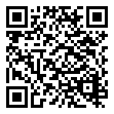 | 如需在网站上查看翻译员的个人资料，请扫描二维码。  https://www.ezhongfanyi.com/translators/chzhou-pinpin-pinna | 亮语翻译公司  ezhongfanyi.com  liangyufanyi@163.com  +7 (495) 147-56-20
 |  |  | 
质量 | 保障 | 实惠 | 速度和便利
- 翻译仅由母语人士完成  - 我们的译员均毕业于中国和俄罗斯的顶尖高校  - 我们根据主题和领域，精准匹配专业译员  - 支持处理多种中文地方方言 | - 译员均持有翻译资格证书和相关学历文凭  - 自2014年起专注于中文翻译工作  - 获得大量客户好评  - 与大型政府机构建立合作 | - 由母语人士提供高质量翻译，价格合理  - 截取部分译文，免费试译  - 我们的服务遍布俄罗斯50座城市和中国45座城市  - 为长期合作客户提供专属优惠 | - 中文翻译日均完成250页以上  - 15分钟内快速匹配译员  - 市中心可办理文件公证  - 办公室在沈阳市和莫斯科市

